### 赵安宁 的“题不二错”2024年04月01日

### 1、题库编号：2023128Z14K3

如图所示，物块(可视为质点)以初速度*v*0从*A*点沿不光滑的轨道运动恰好到高为*h*的*B*点后自动返回，其返回途中仍经过*A*点，则经过*A*点的速度大小为(重力加速度为*g*，水平轨道与斜轨道平滑连接)(　　)

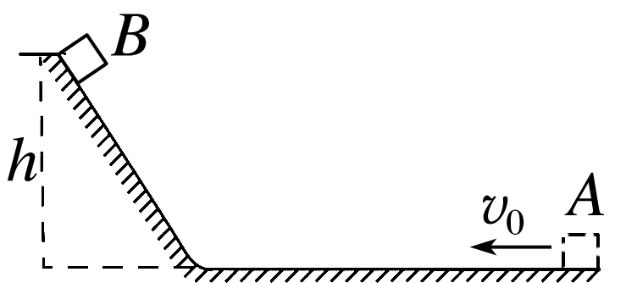

A. B.

C. D.

### 2、题库编号：2023128Z14K2

如图所示，一薄木板倾斜搭放在高度一定的平台和水平地板上，其顶端与平台相平，末端置于地板的*P*处，并与地板平滑连接。将一可看成质点的滑块自木板顶端无初速度释放，滑块沿木板下滑，接着在地板上滑动，最终停在*Q*处。滑块与木板及地板之间的动摩擦因数相同。现将木板截短一半，仍按上述方式放在该平台和水平地板上，再次将滑块自木板顶端无初速度释放，则滑块最终将停在(　　)

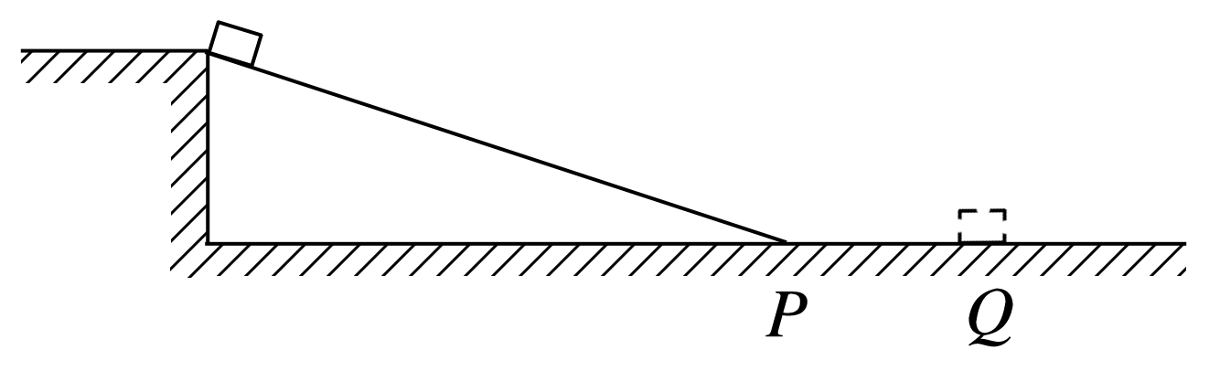

A．*P*、*Q*之间 B．*Q*的右侧 C．*P*处 D．*Q*处

1、答案：A　[物块由*A*运动到*B*的过程中，由动能定理可得－*mgh*－*W*克f＝0－*mv*02①物块由*B*运动到*A*的过程中，由动能定理可得*mgh*－*W*克f＝*mv*12②联立①②可得*v*1＝故选A。]

2、答案：D　[设木板长为*L*，在水平地板上滑行位移为*x*，木板倾角为*θ*，全过程由动能定理得*mgh*－(*μmgL*cos *θ*＋*μmgx*)＝0则滑块总的水平位移*s*＝*L*cos *θ*＋*x*＝与木板长度及倾角无关，改变*L*与*θ*，水平位移*s*不变，滑块最终仍停在*Q*处，故D选项正确。]